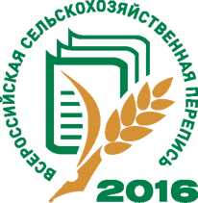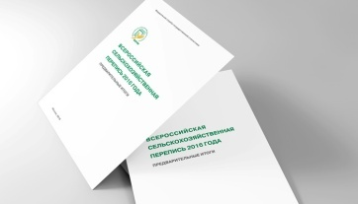

Первые оперативные итоги Всероссийской сельскохозяйственной переписи

По результатам мониторинга хода Всероссийской сельскохозяйственной переписи, проводимой на территории России с 1 июля по 15 августа 2016 года получены первые предварительные итоги. Федеральная служба государственной статистики России опубликовала на своем сайте статистический бюллетень, в котором итоги переписи представлены в разрезе категорий сельскохозяйственных производителей по России в целом, федеральным округам и субъектам Российской Федерации.

Первые итоги содержат информацию о числе объектов переписи и общей площади земли в расчете на один объект переписи по категориям сельскохозяйственных производителей: сельскохозяйственным организациям, крестьянским (фермерским) хозяйствам и индивидуальным предпринимателям; личным подсобным и другим индивидуальным хозяйствам граждан в сельских и городских поселениях; садоводческим, огородническим и дачным некоммерческим объединениям граждан. Информация в бюллетене представлена в виде таблиц, диаграмм и картограмм. Статистический бюллетень можно найти по адресу: http://www.gks.ru/free_doc/new_site/business/sx/vsxp2016/VSHP-2016.pdf

Опубликованные итоги позволяют сравнить основные данные переписи по Ульяновской области с данными других регионов страны, в частности – c данными по Российской Федерации и Приволжскому федеральному округу.

Объекты переписи | Число объектов переписи, ед. | Общая площадь земли в расчёте на один объект, га
Сельскохозяйственные организации - всего
- Российская Федерация | 36 380 | 6 018,0
- Приволжский федеральный округ | 7 814 | 3546,0
- Ульяновская область | 336 | 3 569,7
Крестьянские (фермерские) хозяйства и индивидуальные предприниматели – всего
- Российская Федерация | 174 584 | 240,9
- Приволжский федеральный округ | 28 560 | 339,2
- Ульяновская область | 809 | 408,7
Личные подсобные и другие индивидуальные хозяйства граждан - всего
- Российская Федерация | 18 242 900 | 0,7
- Приволжский федеральный округ | 4 353 432 | 0,7
- Ульяновская область | 197 056 | 0,3
Некоммерческие объединения граждан – всего
- Российская Федерация | 76 344 | 14,6
- Приволжский федеральный округ | 15 496 | 13,7
- Ульяновская область | 523 | 21,7

В соответствии с утвержденной Росстатом методологией личные подсобные и другие индивидуальные хозяйства граждан в городских поселениях и округах обследовались с применением выборочного метода статистического наблюдения. В связи с этим сводные данные по этой категории хозяйств представлены только по объектам, попавшим в выборку. Данные, распространенные на всю генеральную совокупность, будут опубликованы в IV квартале 2017 года. Окончательные же итоги Всероссийской сельскохозяйственной переписи подведут к концу 2018 года.
В целом, проведение Всероссийской сельскохозяйственной переписи 2016 признано успешным. Об этом заявил руководитель Росстата Александр Суринов, подводя итоги выполненной работы: «Всероссийская сельскохозяйственная перепись 2016 года прошла успешно и без серьезных эксцессов. Это вполне закономерный результат той огромной и длительной подготовительной работы, которая была проведена Росстатом и территориальными органами государственной статистики в части нормативного, методологического, организационного и технического обеспечения переписи». В настоящее время большое внимание уделяется вопросам автоматизированной обработки собранных данных, публикации и дальнейшего использования итогов сельско-хозяйственной переписи.

По мере выпуска итогов Всероссийской сельскохозяйственной переписи 2016 года в печатных изданиях данные будут размещаться на интернет-сайте Росстата www.gks.ru.

Ульяновскстат

